LA RHODIOLA ROSEA ED IL GOLF SINOSSI DELLO STUDIO

**SINOSSI**

**Titolo dello studio**: “Utilizzo di Rhodiola rosea (VITANGO®) nel giocatore di golf prima, durante e dopo la competizione: valutazione della variazione del profilo dell’ansia Sport Anxiety Scale-2 (S.A.S-2) prima e dopo il match”  
  
**Disegno dello studio**: spontaneo osservazionale NO PROFIT

Multicentrico con centro coordinatore “Montecchia Performance Center”

Via Montecchia 12 Selvazzano Dentro (PD)

INIZIATO NEL GENNAIO 2021

**Responsabile dello studio** (coordinatore e sperimentatore principale): Dr. Emanuele Veronese (Farmacista e Biologo)

Saranno coinvolti nello studio i Maestri di Golf, gli allenatori e gli atleti.

**Farmaco di riferimento**: Vitango®, farmaco tradizionale di origine vegetale indicato per il sollievo temporaneo di **sintomi associati a stress**, quali **fatica, esaurimento** e **lievi stati d’ansia**. Contiene **estratto secco di rizoma e radice di Rhodiola rosea**, una pianta adattogena i cui principi attivi contrastano i sintomi associati allo stress: aumentano il livello di resistenza fisica e mantengono controllo e concentrazione sul piano mentale nei casi di esaurimento e lievi stati d’ansia.

Il principio attivo è estratto secco di Rhodiola rosea L., rhizoma et radix (rizoma e radice di Rhodiola) (1.5 – 5:1) (WS® 1375). - Il solvente di estrazione è etanolo 67,7 % (v/v). Una compressa rivestita con film contiene 200 mg di estratto di Rhodiola. - Gli altri componenti sono: cellulosa microcristallina, croscarmellosa sodica, silice precipitata, magnesio stearato, ipromellosa, acido stearico, ferro ossido rosso E172, titanio diossido E171, emulsione antischiuma.

Descrizione dell’aspetto di Vitango® e contenuto della confezione: compresse rivestite con film - in blister da 30 compresse.

**Razionale scientifico**

La rhodiola ha un’ azione che potrebbe essere definita “ambivalente”. Agisce infatti a livello “emozionale” riducendo i sintomi dello stress, come esaurimento e lievi stati d’ansia. Agisce anche a livello fisico, riducendo la fatica. Per queste indicazioni, la Rhodiola è stata impiegata con successo in ambito sportivo.  
Diversi studi descrivono infatti i potenziali benefici derivanti dall'opportuna assunzione di Rhodiola, soprattutto durante i periodi più intensi di allenamento.

Il suo utilizzo del golf potrebbe contribuire migliorare la qualità del gioco e migliorare le prestazioni dell’atleta

**Criteri di inclusione**

* 40 soggetti
* Di sesso maschile
* Età tra i 18 e 50 anni
* in buono stato di salute
* non utilizzano farmaci
* non utilizzano integratori che possano interferire con la Rhodiola rosea.

**Della popolazione oggetto di studio verranno raccolti età, sesso, dati antropometrici e BMI.**

I soggetti devono essere tesserati per la federazione Italiana Golf e in regola con il certificato medico sportivo.

I soggetti reclutati parteciperanno nel 2021 a DUE gare:

* la prima gara servirà da controllo e non prevede l’assunzione di Vitango
* la seconda gara rappresenterà il “verum” e prevede l’assunzione del prodotto.

I soggetti dovranno indicare il livello di gioco e l’handicap a cui sono sottoposti ad ogni competizione e se il loro livello (performance) è migliorato rispetto all’anno precedente.

**Somministrazione del prodotto**

il prodotto Vitango® sarà somministrato al dosaggio di 2 compresse al giorno, una prima di colazione e una prima di pranzo ai giocatori arruolati, per una settimana prima del primo giorno di gara e durante la gara stessa fino al termine della confezione (30 compresse) per un totale di 15 giorni consecutivi.

**Valutazione del Comitato Etico**: trattandosi di uno studio osservazionale spontaneo di tipo post marketing su di un farmaco già in commercio, non è richiesta la preventiva autorizzazione da parte del CE.

**Questionario di valutazione**

Il questionario sottomesso agli atleti verrà appositamente creato utilizzando il questionario validato SAS2 a cui verranno aggiunte 5 domande aperte specifiche, secondo quanto descritto di seguito:

* Sport Anxiety Scale-2 (S.A.S-2), in versione originale in inglese con 15 domande, per valutare l’ansia associata alla gara nello sportivo

più

* 5 domande aperte per valutare la performance.

**S.A.S-2 (Sport Anxiety Scale-2)**

La Sport Anxiety scale-2 (Smith et al., 2006) è un questionario che valuta l’ansia competitiva sperimentata dagli atleti prima e durante la competizione. La S.A.S.-2 è un’evoluzione della scala originale S.A.S. (SAS; Smith, Smoll, & Schutz, 1990). La scala S.A.S.-2 originale prevede 15 domande a cui vengono attribuite valutazione numeriche da 1 (Not At All) a 4 (Very Much), a seconda del grado di aderenza/accordo con la situazione descritta da ciascuna delle 15 domande proposte.

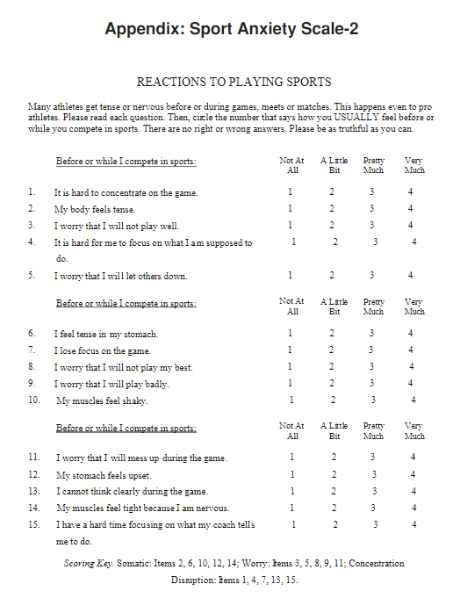

**Domande aperte**

Infine, i soggetti dovranno rispondere alle domande seguenti per la valutazione della performance

1. Hai notato un miglioramento nella qualità della tua concentrazione e nel tuo stile di gioco?

Si 0 1 2 3 4

No 0 1 2 3 4

1. Il tuo score nella gara 2 è migliorato rispetto alla gara 1?

Si 0 1 2 3 4

No 0 1 2 3 4

Se SI’, di quanti colpi (nella gara 2)? (indica nel campo libero)

**C)** Sei stato in grado di mantenere il controllo dei colpi per tutta la durata della gara?

Si 0 1 2 3 4

No 0 1 2 3 4

**D)** Ci sono state variabili che si sono modificate tra le due competizioni (clima, orario, livello di preparazione)

Si 0 1 2 3 4

No 0 1 2 3 4

Se sì, quali?

**E)** Pensi che la Rhodiola rosea (Vitango) possa aver influito positivamente sulla prestazione odierna

SI 0 1 2 3 4

NO 0 1 2 3 4

Se SI’, in che modo?

**Modalità di raccolta dei dati**

Ciascun soggetto arruolato dovrà selezionare 2 gare della stagione in corso (2021).

**Gara numero 1 della stagione 2021**

Nella prima gara che verrà selezionata all’interno della stagione in corso (2021), ciascun giocatore compilerà il questionario appositamente allestito in 2 momenti diversi della sperimentazione:

* Il giorno precedente al primo giorno di gara
* il giorno seguente l’ultimo giorno di competizione

La gara numero 1 servirà da “controllo interno”, poiché i giocatori NON assumeranno il prodotto.

**Gara numero 2 della stagione 2021**

Nella seconda gara che verrà selezionata all’interno della stagione in corso (2021), ciascun giocatore assumerà il prodotto Vitango (al dosaggio di 2 cpr/die) per 15 giorni, iniziando una settimana prima dell’inizio della competizione, e fino al termine della confezione.

Ogni giocatore dovrà compilare il questionario appositamente allestito secondo le modalità precedentemente descritte, e cioè

* Il giorno precedente al primo giorno di gara
* il giorno seguente l’ultimo giorno di competizione

La gara numero 2 servirà da “gruppo verum”, poiché i giocatori assumeranno il prodotto.

Ogni giocatore, pertanto, compilerà in totale 4 questionari:

* 2 questionari relativi alla gara numero 1 (SENZA Vitango)
* 2 questionari relativi alla gara numero 2 (CON Vitango)

A seguito della somministrazione dei questionari, i punteggi ottenuti da ciascun giocatore saranno sommati e si procederà ad un confronto fra i punteggi ottenuti dai giocatori nella gara numero 1 (SENZA Vitango) versus i punteggi ottenuti nella gara numero 2 (CON Vitango).

|  |  |
| --- | --- |
|  | **Stagione 2021** |
| **Gara numero 1** | **SENZA** Vitango  (2 questionari + score della gara) |
| **Gara numero 2** | **CON** Vitango  (2 questionari + score della gara) |

**Riferimenti bibliografici**

E.Smith et al., Measurement of Multidimensional Sport Performance Anxiety in Children and Adults: The Sport Anxiety Scale-2, Journal of Sport & Exercise Psychology, 2006

[R Andrew Shanely](https://pubmed.ncbi.nlm.nih.gov/?term=Shanely+RA&cauthor_id=24055627) Evaluation of Rhodiola rosea supplementation on skeletal muscle damage and inflammation in runners following a competitive marathon, Brain Behav Immun., 2014

Parisi et al., Effects of chronic rhodiola rosea supplementation on sport performance and antioxidant capacity in trained male: preliminary results, J sports med phys fitness, 2010

Ewa Jowko, Effects of rhodiola rosea supplementation on mental performance, physical capacity, and oxidative stress biomarkers in healty man, Journal of sport an health science, 2018

Wei-ling Pu. Anti-inflammatory effects of Rhodiola rosea L.: A review Biomedicine & Pharmacotherapy (2020)

# Panossian et al., Evidence-based efficacy of adaptogens in fatigue, and molecular mechanisms related to their stress-protective activity, Curr Clin Pharmacol, 2009